«МУНИЦИПАЛЬНОГО БЮДЖЕТНОГО ДОШКОЛЬНОГО ОБРАЗОВАТЕЛЬНОГО УЧРЕЖДЕНИЯ
«ЦЕНТР РАЗВИТИЯ РЕБЕНКА - ДЕТСКИЙ САД № 11
«СВЕТЛЯЧОК»
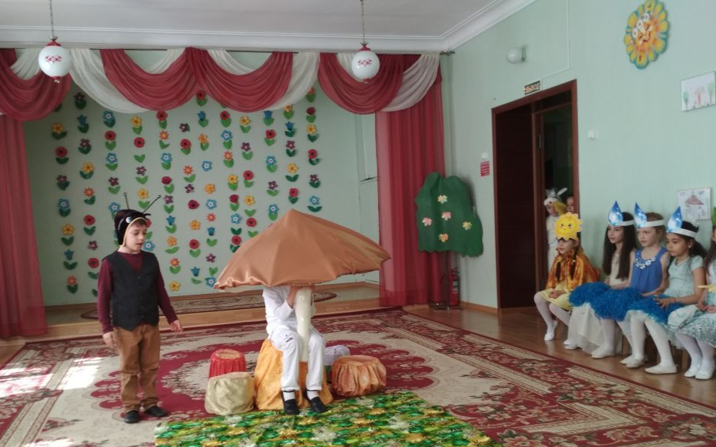
Игра-драматизация по сказки В.Г. Сутеева
«Под грибом».
Воспитатель: Магомедова
Умагани Алиевна.

Каспийск
Цель: Создание благоприятных условий творческой активности у детей посредствам театрализованной деятельности.
Формировать у детей интерес к игре-драматизации.
Задачи:
Обучающие:
- учить детей обыгрывать сюжет знакомой сказки;
- активизировать речевую деятельность детей;
- формировать умение эмоционально воспринимать сказку;
Развивающие:
- развивать образное мышление, актёрские способности;
- способствовать развитию мимической активности;
- побуждать детей к активному общению, умению строить диалог;
- способствовать развитию подражательным навыкам повадкам животных, их движениям, голосу;
Воспитательные:
- воспитывать коммуникативные качества, партнёрские отношения между детьми;
- продолжать работу по воспитанию дружеских взаимоотношений между детьми;

Предварительная работа с детьми:
Чтение художественной литературы: творчество В. Сутеева, авторские сказки, русские народные сказки, стихи, потешки, загадки, пословицы, поговорки.
Создание условий для самостоятельной деятельности детей:
Оформление книжного уголка:
Иллюстрации героев сказки «Под грибом»
Уголок театра:
Изготовление атрибутов к сказке.
Материал для художественной деятельности.
Взаимодействие с семьей.

Действующие лица.
Взрослый: Ведущий.
Дети: Муравей, Капельки-дождинки, Бабочка, Осенние листочки, Мышка, Воробей, Заяц, Лягушка, Лиса, Гриб, Солнышко.
Атрибуты: Лесная полянка, листики деревьев, деревья, солнышко, пеньки, костюмы для персонажей сказки.

Ход представления:
Дети входят в зал под музыку «В гостях у сказки» проходят и садятся на стульчики.
Ведущий:
Здравствуйте дорогие гости.
Ведущий:
Сказок много есть на свете,
Сказки очень любят дети.
Сказки учат нас добру,
И прилежному труду.

Дети «Капельки – дождя» танцуют танец под музыку Д. Тухманова «Виноватая тучка».
1-я капелька - дождя: Одну простую сказку.
2-я капелька - дождя: А может, и не сказку.
3-я капелька - дождя: А может, не простую хотим вам рассказать.
1-я капелька - дождя: Ее мы помним с детства.
2-я капелька - дождя: А может, и не с детства.
Вместе -капельки дождя: А может, и не помним, но будем вспоминать.
Ведущий:
Пролетело быстро лето,
Пробежало по цветам.
За горами бродит, где-то.
И без нас скучает там.
Вот и наступила Осень!
1-й ребенок листик дерева:
Как хорошо в гостях у Осени,
Среди березок золотых.
Так много золота набросили –
Стоит наш лес, багрян и тих.

2 -й ребенок листик дерева:
Листья, листья, листопад, засыпают лес и сад.
Будто золото кружится,
И ковром кругом ложится,
Листьев дружный хоровод!
Выходи плясать, народ!

Ведущий:
Деревья все осенним днем красивые такие,
Сейчас мы песенку споем про листья золотые!

Выходят все дети и встают в хоровод. После хоровода садятся все на свои места.
Ведущая:
Вот так чудо-чудеса:
Пожелтели все леса!
Снова осень настает.
Часто дождик слезы льет.

Звучит запись шума дождя, выходит гриб, радуется дождику.
Ведущий:
На полянке у берез,
Маленький грибочек рос.
Шляпка, словно зонтик.
И любил он дождик.
Кто-то в поле там бежит?
Весь замёрз, промок, дрожит..
Вот бедняжка Муравей,
От дождя бежит скорей.
Муравьишка опоздал,
От товарищей отстал.
Вдруг грибочек на пригорке,
Муравьишка увидал.
Звучит музыка дождя и на сцену выходит Муравей.
Муравей:
Ой, какой же сильный дождь,
От него и не уйдешь.
Где же спрятаться надежно?
Переждать его, где можно?
Вот я вижу здесь грибок,
Он не низок, не высок.
Здесь я дождик пережду,
А потом опять пойду.

Гриб:
Ладно, ладно, Муравей,
Забирайся поскорей!
Так и быть, уж я тебя,
Спрячу, скрою от дождя.

Муравей садится под грибок.
Ведущий:
Время-времечко идет,
Дождик не кончается,
Тут, откуда не возьмись,
Бабочка является.
Слышится шум дождя. Согнувшись, бредет мимо гриба Бабочка и обращается к Муравью.

Бабочка:
Милый, милый Муравей.
Пожалей меня скорей.
Ты пусти меня под гриб,
Голос мой совсем осип…
Крылья вымокли мои.
Не взлетаю, погляди.
Муравей:
Да куда ж тебе здесь встать?
Мне здесь негде уж стоять.
Бабочка:
Места много не займу.
Я тут с краю постою.
Муравей:
Прячься, Бабочка, скорей!
Вместе будет веселей!
Бабочка прячется под гриб.
Ведущий:
Время-времечко идет,
Дождик не кончается,
Тут, откуда не возьмись,
Мышонок появляется.

Шум дождя. Пробегает мимо гриба Мышонок.
Мышонок:
Можно с вами здесь укрыться?
Негде мне от ливня скрыться.
Я под дождиком промок!
И от холода продрог.
Муравей:
Места нет здесь, посмотри.

Гриб:
Что же делать? Как же быть?
Где же место раздобыть?
Что-то стало тесновато.
Что-то места маловато.

Вокруг гриба пробегают «Капельки – дождя». Грибок «подрастает».
Муравей: Надо будет потесниться, чтобы всем нам поместиться.
Мышонок прячется под Гриб.
Ведущий:
Время-времечко идет,
Дождик не кончается,
И откуда не возьмись,
Воробей является.
Воробьишке плоховато и под ливнем мокровато,
Бедный, мокрый воробей хочет спрятаться скорей.

Шум дождя. Скачет мимо Гриба Воробей.
Воробей:
Гриб я вижу на пути, надо мне к нему идти!
Места много под грибком, шляпка у него как дом.
Я там дождик пережду,
А потом домой пойду.

Подходит Воробей к Грибу и видит, что под ним прячутся другие его обитатели.
Воробей:
Можно с вами здесь укрыться?
Негде мне от ливня скрыться.
Все:
Нет здесь места, воробей!

Воробей:
Мои крылышки устали,
Лапки прыгать перестали.
Вы пустите под грибок,
Будьте так добры, прыг-скок!

Все:
Мы пустили бы тебя,
только видишь вот беда,
места нет для воробья.

Воробей:
Ах вы, милые друзья!
Не оставьте вы меня.
Потеснитесь, вас прошу!
Я лишь крылья обсушу.
Муравей:
Так и быть, уж мы тебя,
Скроем, спрячем от дождя.

Гриб:
Ладно, ладно, Воробей,
Забирайся поскорей!

Ведущий:
Время-времечко идет,
Дождик не кончается,
И откуда не возьмись,
Зайка появляется.
Ушки он свои прижал,
Хвостик у него дрожал.
У грибка остановился и под крышу попросился.

Бежит мимо Гриба Заяц. Испуганно прячется за дерево.
Заяц:
От лисы я убегаю!
Спрятаться куда – не знаю!
Целый день меня гоняла,
Просто жутко напугала,
Обещала прямо здесь
Меня догнать и тут же съесть!

Муравей:
Зайка, ты не бойся,
Лучше успокойся.

Бабочка:
Жалко бедного зайчонка,
Ведь Лиса бежит вдогонку.

Мышка:
Если Зайчика не спрячем,
Бедному несдобровать,
Света больше не видать.
Воробей:
Под грибком надежно,
Спрятаться здесь можно.
Гриб:
Что же делать? Как же быть?
Где же место раздобыть?
Стало что-то тесновато,
Всем нам места маловато.

Вокруг гриба пробегают «Капельки – дождя». Грибок «подрастает»
Все:
Заяц, ты столбом не стой, спрячем быстро за собой!

Заяц прячется под гриб.
Ведущий:
Поместился весь народ.
Вдруг Лисица к ним идет.
По следам Лиса петляет,
Где прошел зайчишка, – знает.

Лиса ходит по поляне, принюхивается, подходит к Грибу.
Лиса:
Здравствуйте, мои друзья!
Вы ведь знаете, кто я?
А ну, зверье, мне отвечай:
Заяц тут не пробегал?

Муравей:
Нет. Ведь вы за ним бежали.
Лиса бежит к Грибку:
Я найду его сейчас!
Заяц спрятался у вас?
Муравей:
Посмотри, у нас же тесно,
Нет для зайчика здесь места

Лиса: (принюхивается)
Вижу, здесь он пробегал,
Я устрою вам скандал.
Всех сейчас я разгоню,
А грибок ваш раздавлю!

Бабочка:
Где тут спрятаться ему?
Справа, слева? Не пойму.

Лиса:
Заяц должен быть у вас!
Выдать зайца сей же час! (принюхивается)
Здесь он! Это точно знаю!
Всех сейчас перекусаю!
Звери плотнее смыкаются вокруг Зайца.
Воробей:
Зайчик с нами, он наш друг!
Не возьмешь нас на испуг!

Муравей (выходит вперед):
А ты, лисонька, не злись,
Ты со мной, сперва сразись!

Лиса (надвигаясь на зверюшек):
Ой, ой, ой!
Я вас боюсь!
Я со всеми разберусь!

Ведущий:
Началась у них тут битва.
Муравьишка, словно бритва,
Врезался лисице в нос.
Воробей над ней летает,
Муравьишке помогает,
Бьет её своим крылом,
Чтоб она ушла в свой дом.
Ну и мышка не проста,
Поддала лисе пинка.
Тут и зайка подбежал,
И лисице наподдал.
Бабочка всех выше вьется,
А лиса-то уж сдается.

Лиса:
Ой, да что ж это, друзья!
Да не бейте вы меня!
Вы уж все меня простите,
Поскорее отпустите.
Обещаю точно я –
С зайцем будем мы друзья.
Буду зайца, так и быть,
Стороною обходить!

Ведущий:
Хвостик лисонька поджала,
Восвояси убежала.
Тут и дождь грибной прошел,
Солнышко сверкает.
И тепло, и хорошо
На лесной полянке стало.
Выходит ребенок – Солнышко, поет песенку о солнышке.
Выбегает из-под Гриба Мышонок:
Эй! Зайчонок, Муравей,
Вылезайте поскорей!
Крылья, бабочка, расправь,
И убежище оставь!
Муравей:
Ой, смотрите-ка, друзья!
Гриб был маленьким, как я.
А теперь большой, красивый,
Пятерых нас уместил,
От дождя нас всех укрыл.

Гриб:
Я расту, когда вода, мне питательна она.
От воды грибы растут, много их найдете тут.
Но одно заметил я, все вы – добрые друзья!
Вы всех с радостью спасали и в обиду не давали.
Дружба верная сплотила, от дождя вас всех укрыла

Ведущий:
А у нас после дождя много, много грибов выросло!
Эй, грибочки выходите и свой танец покажите!

Выходят мальчики грибочки и танцуют.
Ведущий:
Вдруг откуда-то из травки,
Лягушонок прискакал,
Он уселся на полянке,
И очень важно квакать стал:

Лягушонок:
Ква-ха-ха! Ква-хо-хо!
Погляди на чудаков!
Под грибом сидели,
На дождик все глядели,
А ведь дождь был не простой,
Потому что он грибной.
Квак вы не сообразите:
Гриб-то … Ква! (и ускакал за Гриб).

Ведущий:
Не досказала и ускакала.
Посмотрели все на гриб и тут догадались,
Почему сначала одному было тесно,
А потом и пятерым места хватило.
Все: А вы догадались?
Ведущий:
Сказки любят все на свете,
Любят взрослые и дети!
Сказки учат нас добру
И прилежному труду,
Говорят, как надо жить,
Чтобы всем вокруг дружить!
Сюрпризный момент: прибегает Лиса.
Лиса:
А меня простите и к себе пустите!
Гриб:
Что ответите, друзья?
Все:
Мы Лисичке не враги!
Гриб:
Предлагаю станцевать,
Дружбу нашу показать.

Ведущий:
Милые мои друзья.
Знай – на свете всех важней,
Не врагов иметь – друзей.

Дети встают хороводом, вокруг гриба, держась за руки, к ним присоединяются все «зверушки» и поют песенку
«Всем советуем дружить»

